DESAFÍO – FINALIZACIÓN DEL PROYECTO
Desarrollo de Portafolio de un Producto Digital
Estudiante: Agustín Aguilera Montecinos
Programa: Desarrollo de Aplicaciones Full Stack Python Trainee
Institución: Desafío Latam – Academia de Talentos Digitales
Docente: Luis Correa
Correo: agustinalonso1601@gmail.com
Fecha: 29 de septiembre de 2026

Requerimiento 1: Selección del repositorio
Para desarrollar mi portafolio elegí GitHub como repositorio y servidor de alojamiento. Justifico esta decisión en las siguientes características de la plataforma:
- Control de versiones con Git: cada cambio queda registrado en un historial de commits, lo que permite volver a versiones anteriores, trabajar por ramas y demostrar constancia y evolución en mi forma de programar.
- Alojamiento gratuito con GitHub Pages: permite publicar sitios estáticos (HTML, CSS, JavaScript y Bootstrap) con una URL pública, sin costo y sin configurar un servidor propio, lo que es ideal para un portafolio.
- Visibilidad ante reclutadores: es una de las plataformas que más consultan los equipos técnicos y de selección. Mi perfil, mis repositorios y mi README funcionan como una carta de presentación profesional.
- Colaboración y estándar de la industria: los forks, pull requests e issues son parte del flujo de trabajo real en empresas de desarrollo. Practicarlos desde ahora me prepara para el mundo laboral.
- Experiencia previa con la herramienta: ya trabajo con GitHub mediante autenticación SSH y he usado ramas, commits, forks y pull requests en las actividades del bootcamp. Así puedo concentrarme en el contenido del portafolio y no en aprender una herramienta nueva.
En conclusión, GitHub reúne en un solo lugar el código, el historial de trabajo, el alojamiento y la vitrina profesional, por lo que es la opción más completa y coherente con mis objetivos.

Requerimiento 2: Ejemplo de portafolio existente
Como referencia elegí el portafolio Software Developer Master Portfolio, de Ashutosh Hathidara, disponible en GitHub como plantilla para desarrolladores:
- Repositorio: https://github.com/ashutosh1919/masterPortfolio
- Sitio publicado: https://ashutosh1919.github.io/
Según su documentación, el portafolio incluye las secciones de presentación, habilidades, proyectos de código abierto conectados a GitHub, experiencia, certificaciones, blog, educación, contacto y un visor de currículum. Además, es responsivo y se personaliza modificando un archivo de configuración y eligiendo entre varios temas de color.
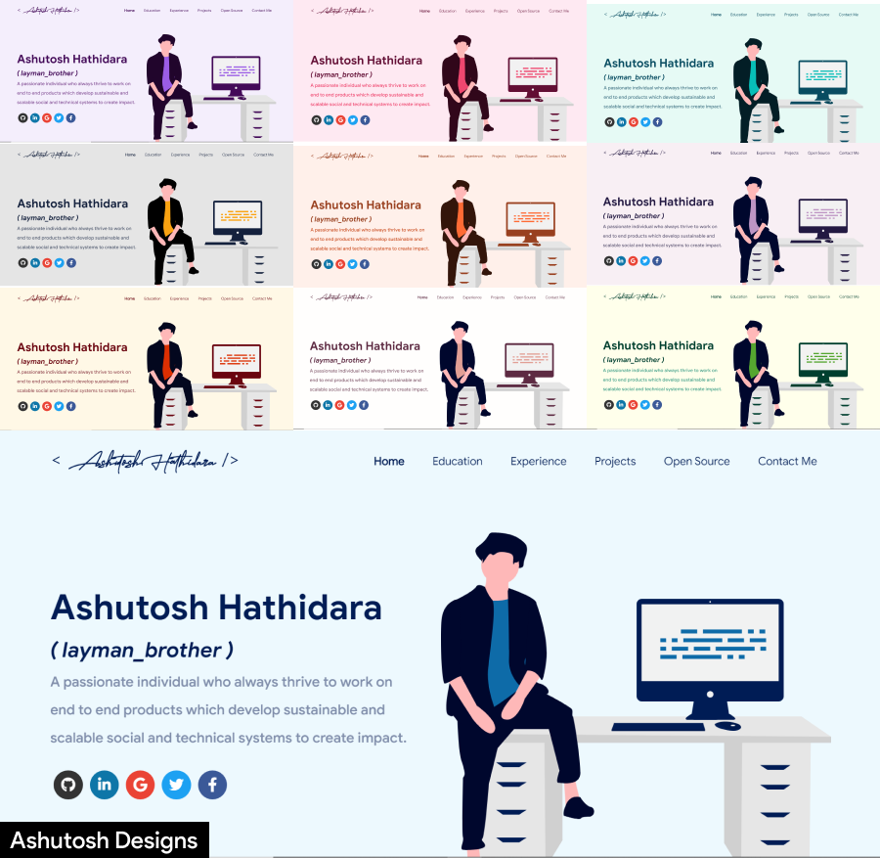
Figura 1. Portafolio de referencia en sus distintos temas de color y página de inicio. Fuente: repositorio ashutosh1919/masterPortfolio (GitHub).
Dos características que me gustan
- Navegación clara y primera pantalla efectiva: el menú (Home, Education, Experience, Projects, Open Source y Contact Me) está siempre visible y, en la portada, el nombre, una frase de presentación y los enlaces a redes sociales aparecen juntos, sin necesidad de desplazarse. Eso permite que un reclutador entienda quién es la persona en pocos segundos.
- Identidad visual coherente y personalizable: combina una ilustración, una paleta de colores armónica y una tipografía legible, y ofrece nueve temas alternativos que se cambian con una sola configuración. Demuestra cuidado por el diseño sin recargar la página.
Dos características perfectibles para aplicar en mi portafolio
- Complejidad técnica innecesaria para un principiante: requiere React, Node.js, npm y un token de GitHub para traer los datos de los proyectos. En mi portafolio usaré HTML, CSS, Bootstrap y JavaScript, tecnologías que ya domino, fáciles de mantener y de publicar en GitHub Pages.
- Presentación genérica y sin llamado a la acción: el texto de portada está en inglés, es muy general y no incluye un botón visible para ver proyectos o contactar a la persona. En el mío incluiré una frase concreta en español sobre mi perfil y botones de “Ver proyectos” y “Contactar” en la primera pantalla.

Requerimiento 3: Prueba seleccionada como ejemplo de mis habilidades
Prueba seleccionada
OnlyFlans, el Proyecto Final integrador del bootcamp: un sitio web para un pequeño negocio de repostería y postres, desarrollado con Django, Bootstrap 5 y SQLite en cuatro hitos. El proyecto incluye:
- Entorno de trabajo con entorno virtual, proyecto Django y una aplicación (web) con vistas, rutas y plantillas.
- Plantillas con herencia (base.html) y fragmentos reutilizables (header, navbar y footer) mediante include, con Bootstrap 5 y una barra de navegación responsiva.
- Modelo Flan (uuid, nombre, descripción, imagen, slug, precio y estado público o privado), registrado en el panel de administración, y vistas que muestran los flanes públicos y los privados en tarjetas.
- Formulario de contacto con modelo ContactForm, primero con Form y luego migrado a ModelForm, con validación y redirección a una página de éxito.
- Autenticación de usuarios: inicio y cierre de sesión (con POST y token CSRF), páginas protegidas con @login_required, navegación condicional según el usuario y mensaje de bienvenida personalizado.
- Modelo Testimonio con su vista, ruta y plantilla, y una presentación final del proyecto.
Justificación de la elección
Elegí esta prueba porque es la más integradora y reciente de mi formación: combina el front-end (plantillas, Bootstrap y diseño responsivo) con el back-end (modelos, formularios, vistas, autenticación y panel de administración) y resuelve la necesidad real de un pequeño negocio, que es mostrar su catálogo y recibir contacto de clientes. Además, muestra mi proceso de aprendizaje, ya que cada hito sumó una capa nueva sobre el anterior, y demuestra que puedo construir una aplicación web de principio a fin.
Mejoras incorporadas
Antes de publicar el proyecto en mi portafolio, apliqué las siguientes mejoras:
- Configuración segura: la SECRET_KEY y la opción DEBUG ahora se leen desde variables de entorno, y el archivo .gitignore excluye la base de datos local, los entornos virtuales y los archivos .env.
- Documentación: agregué un README con la descripción del sitio, las tecnologías, las instrucciones de instalación y capturas de pantalla.
- Calidad del código: incorporé seis pruebas automatizadas con TestCase para las vistas públicas, el acceso protegido, los testimonios y el formulario de contacto.
- Datos de ejemplo: agregué un archivo de datos iniciales para cargar flanes y testimonios sin publicar usuarios ni mensajes reales.
Mejoras que quedan planificadas: migrar la base de datos de SQLite a PostgreSQL, reemplazar el campo de URL de imagen por un ImageField y agregar paginación al catálogo.
Estas mejoras consideran las observaciones generales de retroalimentación que el docente Luis Correa entregó durante el módulo (orden del código, documentación y buenas prácticas) y otras que estimo convenientes para presentar un trabajo más profesional.
Enlace de visualización
Repositorio en GitHub: https://github.com/kyouv-coder/portafolio/tree/main/proyectos/onlyflans
Copia comprimida en Google Drive: https://drive.google.com/file/d/1RUqEQwCccgAVWLlZhCEZxfkUKfko1uCR/view?usp=sharing

Requerimiento 4: Perfil en el servidor de alojamiento (bio)
A continuación, la información completa de mi bio para el perfil de GitHub, respondiendo a cada pregunta solicitada:
¿Quién eres?
Soy Agustín Aguilera Montecinos, estudiante de Ingeniería Comercial y desarrollador Full Stack Python en formación. Me interesa combinar la mirada de negocios con las habilidades técnicas para crear soluciones digitales útiles.
¿De dónde eres?
Soy de Santiago de Chile.
¿A qué te dedicas?
Trabajo de forma remota como reclutador en procesos de alto volumen para empresas de call center y contact center y, en paralelo, desarrollo aplicaciones web con Python y Django.
¿Cuál es tu formación?
Estudio Ingeniería Comercial en la Universidad de Valparaíso (sede Santiago) y curso el programa Desarrollo de Aplicaciones Full Stack Python Trainee en Desafío Latam, donde he trabajado con HTML, CSS, Bootstrap, JavaScript, jQuery, Python, programación orientada a objetos, SQL con PostgreSQL y Django.
¿Cuáles son tus experiencias previas?
Tengo experiencia en reclutamiento y selección de personal, donde gestiono grandes volúmenes de postulantes, coordino con clientes y trabajo con plazos exigentes. En lo técnico, he desarrollado proyectos del bootcamp como Viajes Chile (landing page con Bootstrap), OnlyFlans (sitio en Django con autenticación, modelos y formularios) y ArriendaChile (plataforma de arriendos con Django y PostgreSQL).
¿Cómo y a través de qué medios te pueden contactar?
- Correo electrónico: agustinalonso1601@gmail.com
- LinkedIn: https://www.linkedin.com/in/agustinaguilerach/
- GitHub: https://github.com/kyouv-coder
Bio corta para el campo “Bio” de GitHub (máximo 160 caracteres)
Reclutador y estudiante de Ing. Comercial (UV). Full Stack Python Trainee: Django, PostgreSQL y Bootstrap. Santiago, Chile.

Requerimiento 5: Buenas prácticas para el desarrollo del portafolio
Para lograr un portafolio profesional y efectivo, consideraré las siguientes buenas prácticas:
- Definir el objetivo y el público: mi audiencia principal son reclutadores y equipos técnicos, por lo que el contenido debe ser breve, claro y orientado a demostrar resultados.
- Estructura clara y navegación simple: secciones ordenadas (inicio, sobre mí, proyectos, contacto) y un menú visible, para que el visitante encuentre lo importante rápidamente.
- Proyectos bien presentados: cada proyecto debe indicar el problema que resuelve, las tecnologías usadas, capturas de pantalla y los enlaces al repositorio y a la demostración.
- README profesional en cada repositorio: es la primera página que ve quien evalúa el código, por lo que debe explicar qué hace el proyecto y cómo ejecutarlo.
- Uso ordenado de Git: commits frecuentes con mensajes descriptivos y un archivo .gitignore para no subir entornos virtuales, archivos temporales ni credenciales.
- Diseño responsivo y consistente: aplicar el enfoque mobile first con Bootstrap, y mantener una paleta de colores y una tipografía uniformes en todo el sitio.
- Rendimiento y accesibilidad: optimizar el peso de las imágenes, incluir textos alternativos y cuidar el contraste, para que el sitio cargue rápido y sea legible para todas las personas.
- Seguridad y privacidad: no publicar contraseñas, tokens ni datos personales sensibles, como la dirección de domicilio.
- Contenido actualizado y bien redactado: revisar ortografía y redacción, mantener los datos de contacto visibles y actualizar los proyectos a medida que avanzo en mi formación.
- Publicar y probar: desplegar en GitHub Pages y verificar que todos los enlaces funcionen, tanto en computador como en teléfono, antes de compartirlo.

